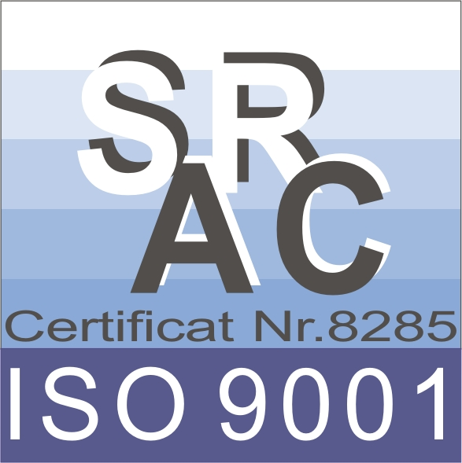

SC VINILACRILCONSULT SA
RASNOV,JUD. BRASOV
TEL/FAX: 068-231565;0744322050
M.C.02  PAG.1 din 1 | FISA TEHNICA NR.1  VIACET DPC 50-18

PREZENTARE

Produsul VIACET DPC 50 - 18 este o dispersie apoasa de copolimeri pe baza de acetat de vinil, plastifiat, cu adaos de ingrediente minerale.

UTILIZARE

Produsul VIACET DPC 50-18 se utilizeaza ca adeziv in industria lemnului atit la cald cit si la rece, cu utilizare manuala sau pe masini automate.

CARACTERISTICI TEHNICE

CARACTERISTICA | VALOAREA
Aspect  Reziduu uscat,%  Dimensiunea (diametrul) particulelor,μm  Vascozitate la 20°C(cu Hopller) cP  Viscozitate la 20º C ( VTO) cP  pH  Temperatura punctului de alb,°C  Rezistenta la desprindere prin forfecare,daN/cm² | dispersie alba, omogena  min. 48.  1 - 3  minim 10.000  maxim 16.500  6 - 7  + 8  min 100.

AMBALARE,DEPOZITARE,TRANSPORT
Se recomanda depozitarea la temperaturi superioare punctului de inghet al apei, la temperaturi de +5 -+ 20°C.A se evita iradierea directa cu raze solare sau incalzirea neuniforma a vaselor de depozitare.
Produsul VIACET DPC 50-18 se livreaza in ambalaje din material plastic de diferite capacitati. Ambalajele vor fi pastrate bine inchise pentru a evita evaporare apei si formarea de pojghite.
Transportul produsului se face cu mijloace de transport acoperite si la temperatura de peste +5°C.
TERMENUL DE GARANTIE al produsului este de 12 luni de la data fabricatiei in conditiile respectarii masurilor de depozitare si transport.

